|  |  |  |  |
| --- | --- | --- | --- |
| Akademia Górniczo-Hutnicza im. Stanisława Staszica w Krakowie  **Laboratorium Aparatury Automatyzacji** | | | |
| Numer i temat ćwiczenia:  **Ćwiczenie 9. Układ sterowania ogniw słonecznych** | | | |
| Grupa ćwiczeniowa: **Wtorek 17:00-19:15**, Zespół: **3** | | | |
| Lp. | Imię i nazwisko | Ocena | Podpis |
| 1.  2.  3. | Katarzyna Wątorska  Sonia Wittek  Karolina Świerczek |  |  |
| Data wykonania ćwiczenia: **21.05.2019** | | | |

1. **Sterowanie nadążnym układem fotowoltaicznym**

Nadążny układ fotowoltaiczny umożliwia niezależny obrót baterii słonecznych wokół osi pionowej (azymut) i poziomej (elewacja) w wyniku śledzenia pozycji Słońca. Sterowanie odbywa się z wykorzystaniem systemu kontroli i akwizycji danych, zbudowanego z modułów ADAM4018, ADAM4024 oraz ADAM4050.

Taki układ ma za zadanie zwiększenie wydajności baterii słonecznych, poprzez to, że ich płaszczyzna jest ustawiona w kierunku prostopadłym do promieni słonecznych.

1. **Opis stanowiska**

Stanowisko laboratoryjne składa się z układu mechanicznego z kierunkowym czujnikiem oświetlenia, czujnikami aktualnej pozycji fotoogniw oraz krańcowymi czujnikami i wyłącznikami ruchu. Te ostatnie działają niezależnie od sterowania, dzięki czemu zabezpieczają układ przed uszkodzeniem. Silniki odpowiadające za obrót baterii słonecznych zasilane są prądem stałym o napięciu 12V. Sterowanie nimi odbywa się za pomocą czterech przekaźników, które z kolei sterowane są wyjściami cyfrowymi modułu ADAM4050. Przekaźniki tworzą dwa mostki H, co pozwala na całkowicie niezależne sterowanie kierunkiem obrotów osi elewacji i azymutu. Prędkość obrotowa każdego z silników też jest regulowana niezależnie; za pomocą dwóch tranzystorów IRLZ44N, sterowanych sygnałami napięciowymi z analogowych wyjść modułu ADAM4024. Układ sterowania kierunkiem i prędkością silników pokazano na rys. 1.

Sygnały napięciowe z czujnika oświetlenia i czujnika położenia fotoogniw podawane są na wejścia modułu ADAM4018, a dyskretne sygnały z wyłączników krańcowych odbiera moduł ADAM4050. Wszystkie moduły połączone są wspólną magistralą RS485 i dalej za pośrednictwem modemu radiowego z komputerem.

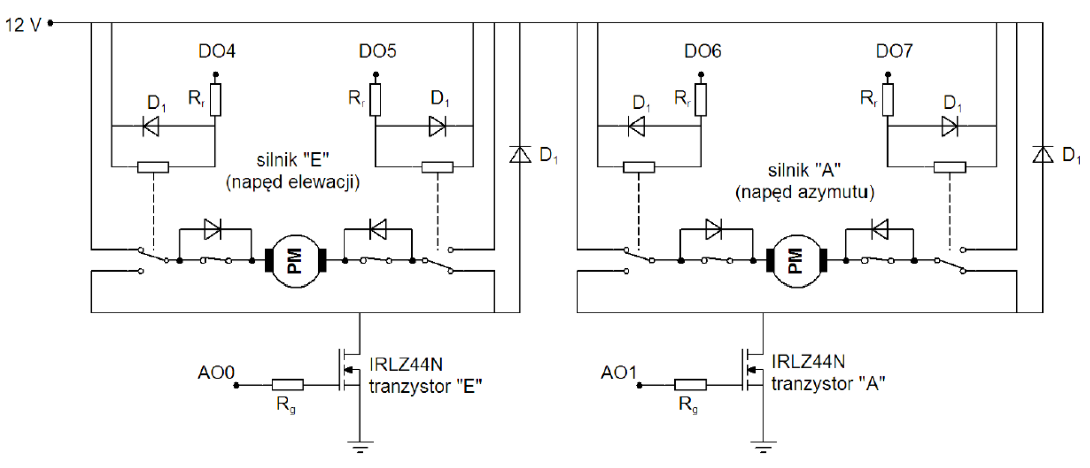

Rysunek 1: Układ sterowania kierunkiem i prędkością silników

W ćwiczeniu wykorzystano następujące sygnały pomiarowe i sterujące układem:

|  |  |
| --- | --- |
| **Moduł z rodziny ADAM4000** | **Sygnały wysyłane/odbierane** |
| ADAM4018 | * oświetlenie padające z góry * oświetlenie padające z dołu * oświetlenie padające z lewa * oświetlenie padające z prawa * pozycja w pionie (elewacja) * pozycja w poziomie (azymut) |
| ADAM4024 | * sterowanie prędkością ruchu silnika elewacji * sterowanie prędkością ruchu silnika azymutu |
| ADAM4050 | * sygnalizacja górnego wył. krańcowego * sygnalizacja dolnego wył. krańcowego * sygnalizacja lewego wył. krańcowego * sygnalizacja prawego wył. krańcowego * sterowanie kierunkiem ruchu silnika elewacji * sterowanie kierunkiem ruchu silnika azymutu |

1. **Przebieg ćwiczenia**

Podczas laboratorium miałyśmy za zadanie stworzyć aplikację, która pozwalałaby na pomiar aktualnego położenia układu fotoogniw [a], sterowanie ich położeniem (w górę, w prawo, w lewo, w dół) [b], sterowanie prędkością zmiany położenia w osi elewacji i osi azymutu [c], sygnalizację włączenia się wyłączników krańcowych [d] oraz pomiar oświetlenia układu w 4 osiach [e].

Na poniższych rysunkach pokazano wygląd okien Display Designer oraz Task Designer zaprojektowanej przez nas aplikacji wraz z oznaczonymi elementami odpowiadającymi za poszczególne funkcje. Aby otrzymać rzeczywiste wartości na oknach pokazujących pomiary aktualnego azymutu i elewacji włączyłyśmy funkcję „Enable Scaling”, która skalowała otrzymywane wartości na podstawie normalnie odczytywanego zakresu i ich rzeczywistego zakresu.

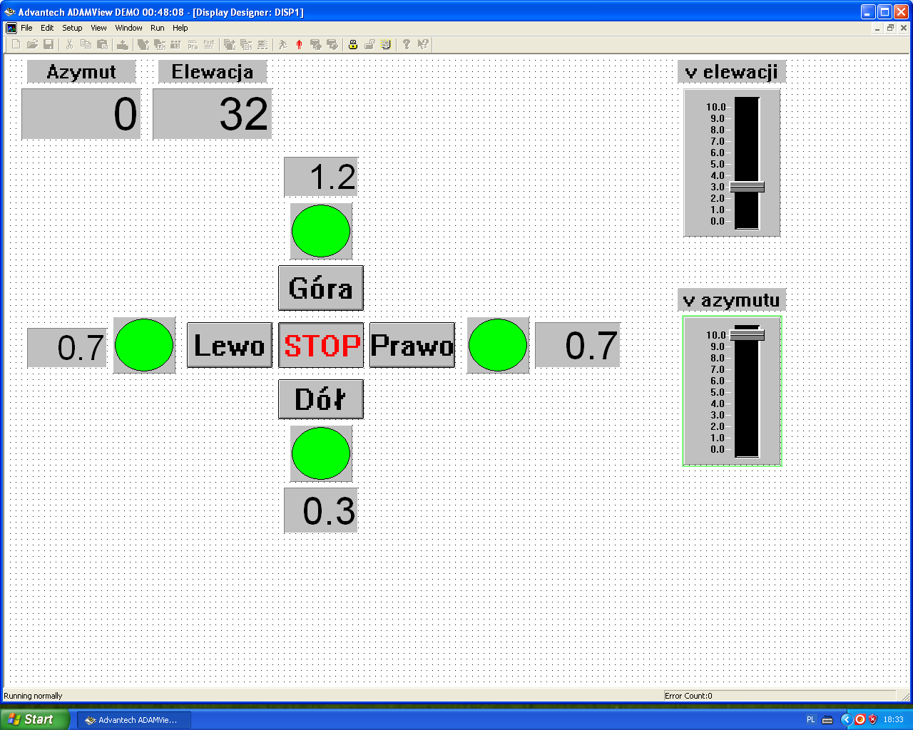

a

b

c

c

c

e

Rysunek 2: Wygląd okna Display Designer

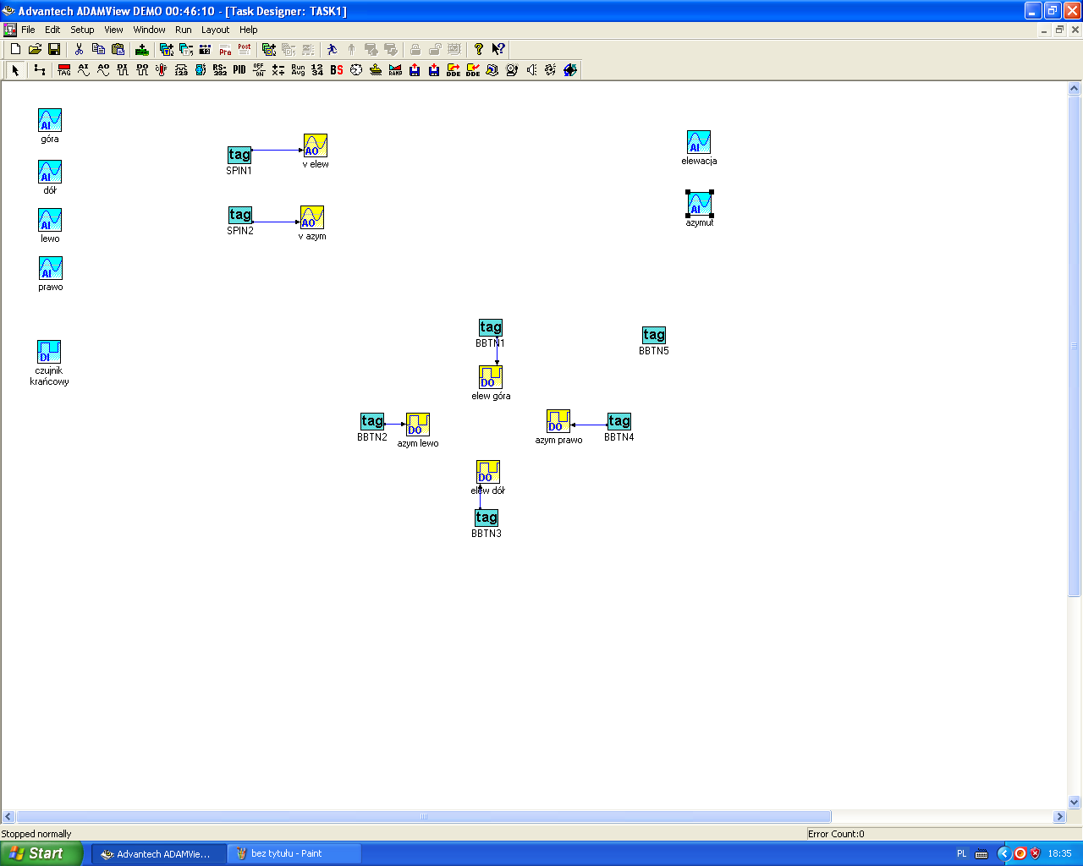

c

a

b

d

e

Rysunek 3: Wygląd okna Task Designer

Po uruchomieniu program działał w sposób ukazany na poniższych rysunkach: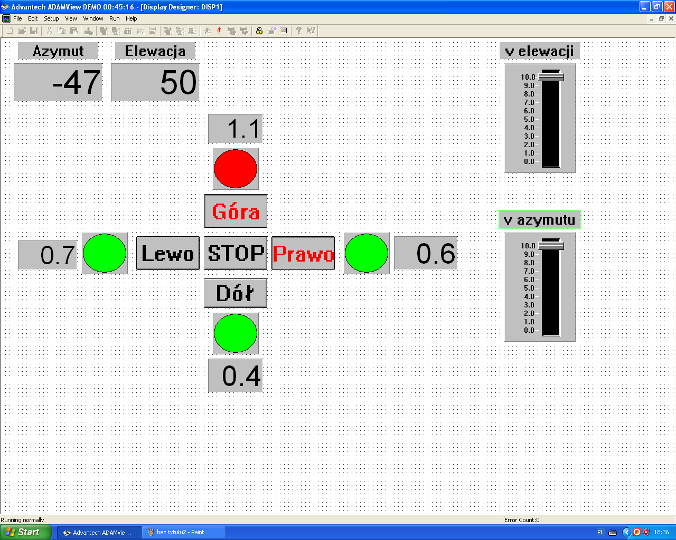

Rysunek 4: Działająca aplikacja

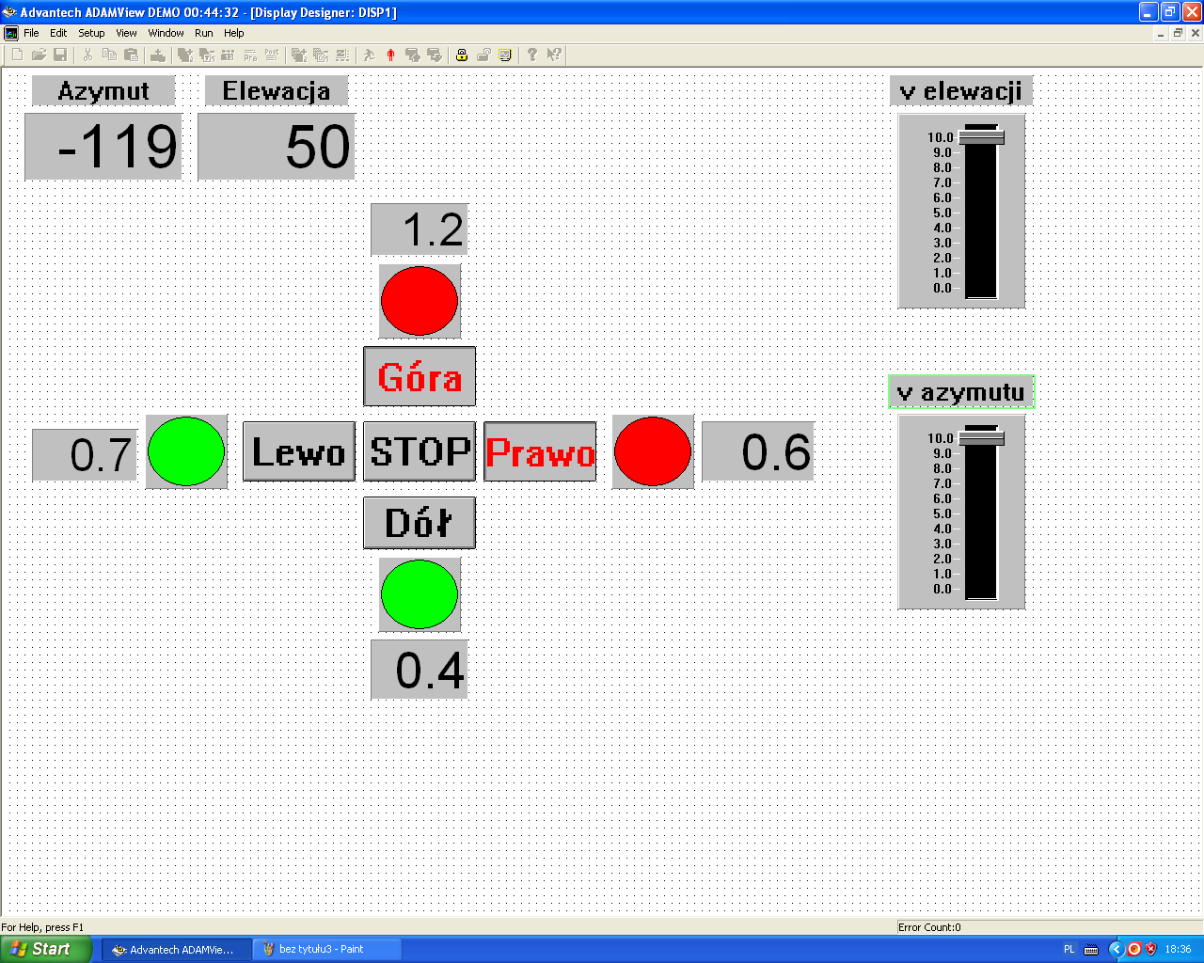

Rysunek 5: Działająca aplikacja

Druga część ćwiczenia polegała na dodaniu funkcji automatycznego skalowania odczytów z czujników położenia tak, aby nie trzeba było korzystać z funkcji „Enable Scaling”. Poniżej widoczny jest sposób, w jaki otrzymałyśmy taką funkcję w oknie Task Designer.

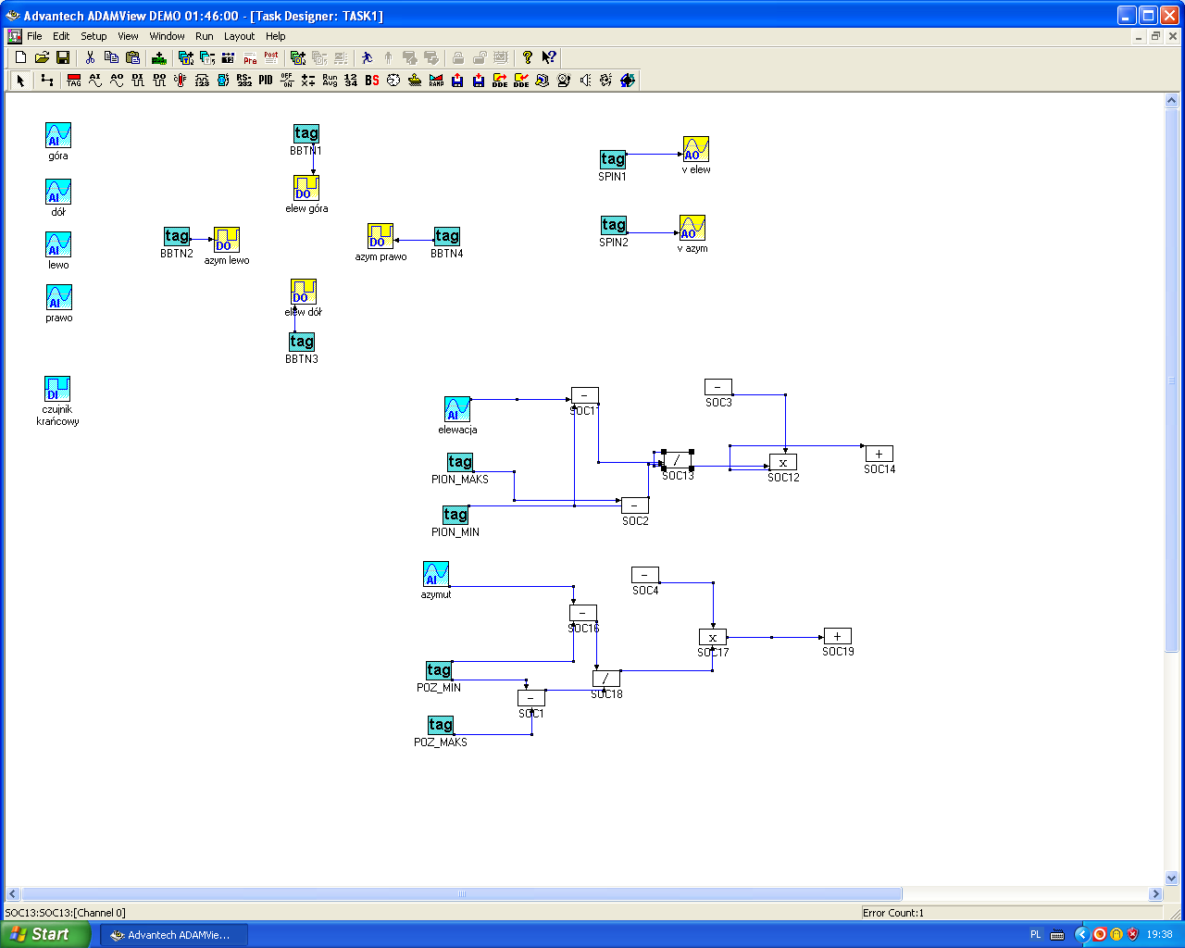

Rysunek 6: Realizacja funkcji skalowania

1. **Wnioski**

Podczas tego ćwiczenia mogłyśmy ponownie przećwiczyć tworzenie prostych aplikacji przy użyciu pakietu VisiDaq oraz zapoznać się z działaniem nadążnego układu fotowoltaicznego. Podstawowa znajomość środowiska dostosowanego do obsługi modułów ADAM nabyta podczas wykonywania poprzedniego ćwiczenia pozwoliła na szybsze i prostsze stworzenie aplikacji.

Podczas pracy napotkałyśmy na kilka trudności, takich jak automatyczne skalowanie wartości sygnałów i odczytywanie poszczególnych bitów sygnału, które udało się rozwiązać dzięki dokładniejszemu poznaniu możliwości środowiska. W szczególności dowiedziałyśmy się, jak rozwiązywać problemy ze skalowaniem sygnału, którego oryginalna maksymalna wartość powinna być mniejsza od wartości odpowiadającej minimalnej po przeskalowaniu.